MỘT SỐ HÌNH ẢNH TRONG HOẠT ĐỘNG THƯ VIỆN
CHỦ ĐỀ “MÁI TRƯỜNG THÂN YÊU CỦA EM” VÀ CHỦ ĐỀ “AN TOÀN GIAO THÔNG”.
NĂM HỌC 2019 – 2020
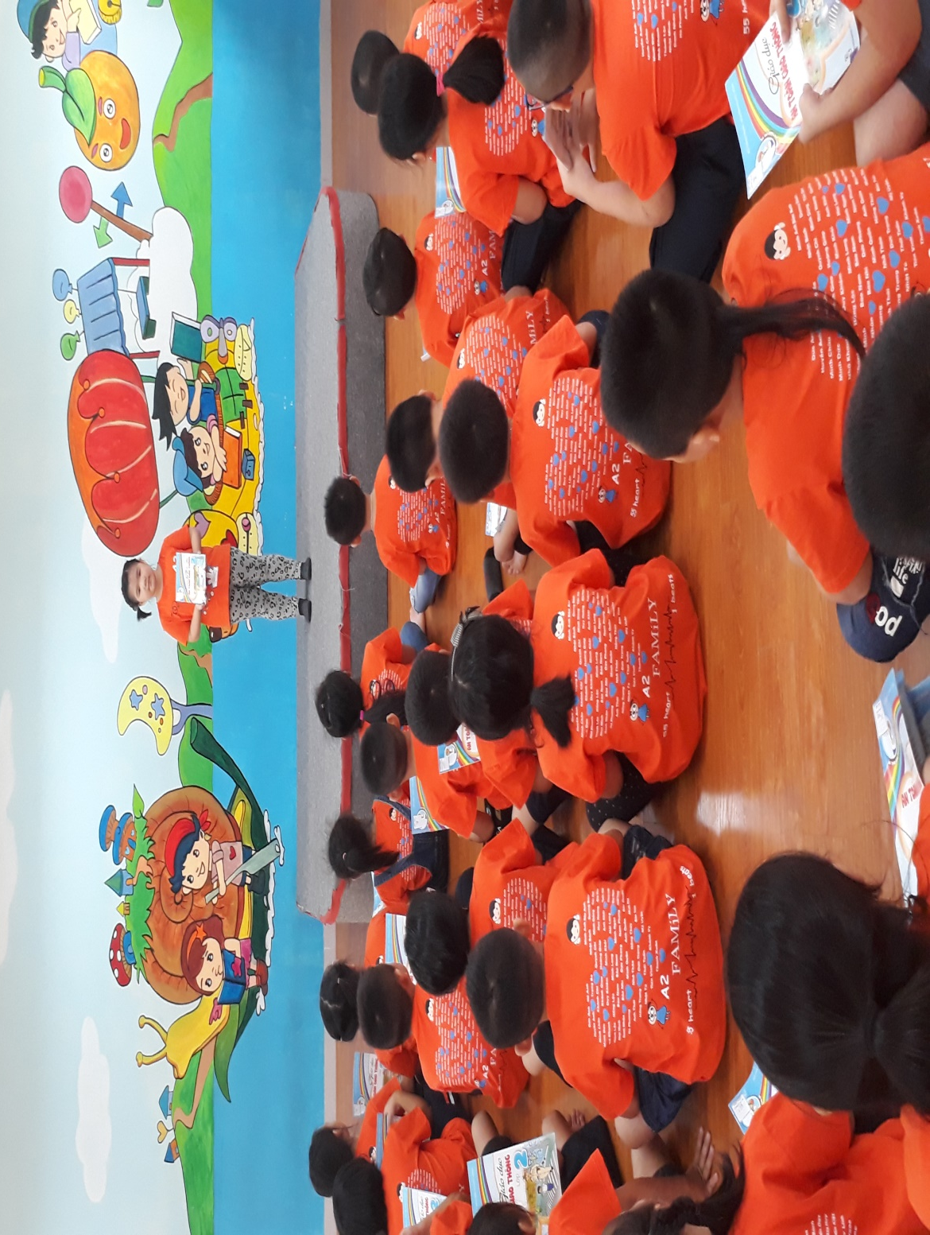
Cộng tác viên thư viện giới thiệu cuốn sách Giáo dục an toàn giao thông lớp 2 tới bạn đọc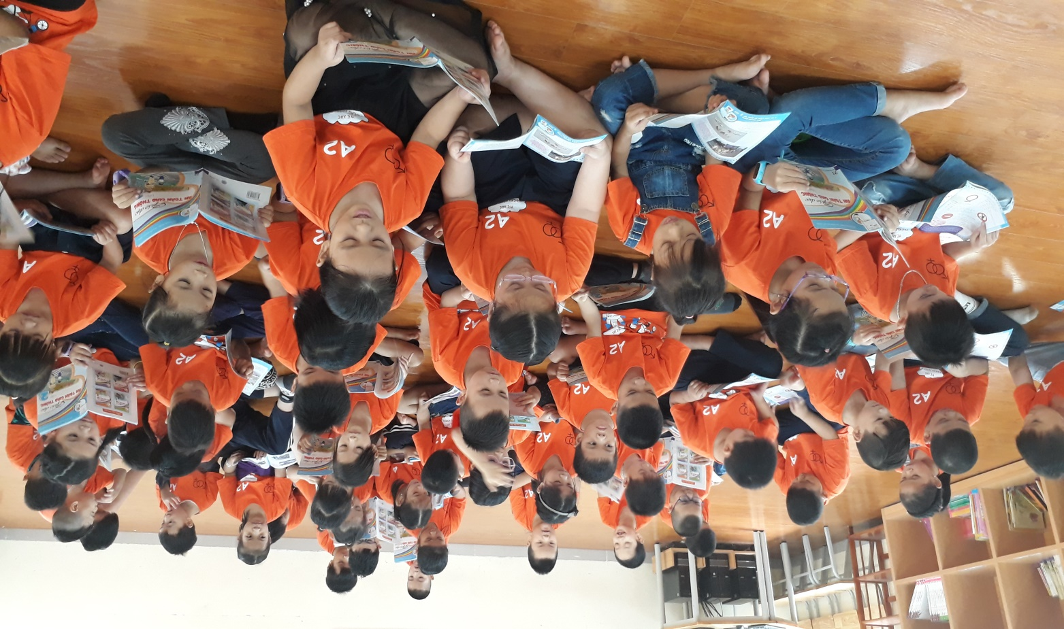
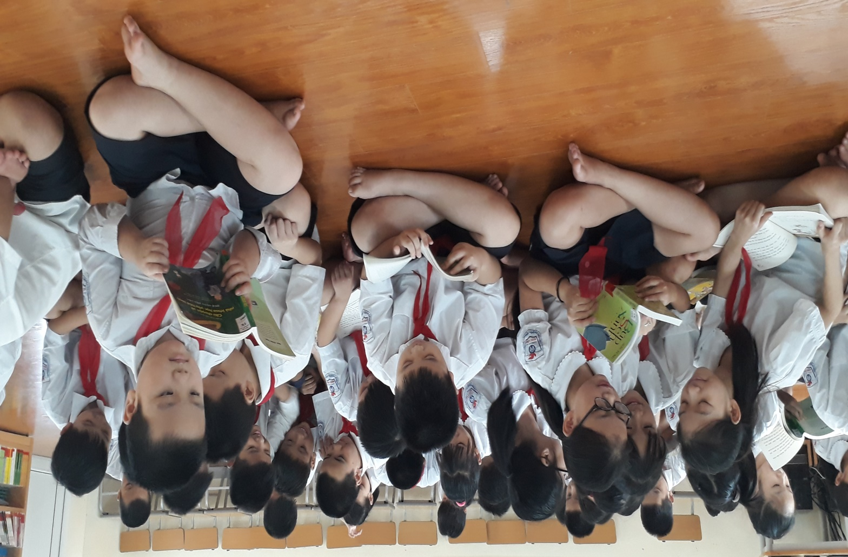
Bạn đọc sách trong tiết thư viện
